BMPN-Übungen

SmartFactory@OST

Version 2024.001

- 
Inhaltsverzeichnis

1. Die SmartFactory@OST 3
2. BPMN - reduziertes Symbolset 4
Übung 1 – Sequenzen und Rollen 4
Übung 2 – Gateways (exklusiv, parallel) 4
Übung 3 – Gateways (inklusive oder komplex) 5
Übung 4 – Ereignisse 5
Übung 5 – Unterschiedliche Ereignistypen 5
Übung 6 – Ereignisse 6
Übung 7 – Pools and Lanes 6
Übung 8 – Personalbeschaffungsprozess 6
Übung 9 – Subprozesse 7
3. BPMN – vollständiges Symbolset 9
Übung 10 – Standardfluss 9
Übung 11 – Modellieren ohne Gateways 9
Übung 12 – Aktivitätstypen 11
Übung 13 – Angeheftete Ereignisse 14
Übung 14 – Schleifen und Mehrfachinstanzen 14
Übung 15 – Datenobjekte etc. 19
Übung 16 – Unterprozess, Transaktion, Kompensation 20

Die SmartFactory@OST
Den folgenden Übungsbeispielen liegt die SmartFactory@OST zugrunde.
Die Smart Factory ist eine praxisorientierte Lernumgebung mit einer existierenden Fabrik, in der reale Produkte hergestellt werden und echte Geschäftsprozesse durchgeführt werden.
Wie ist die Smart Factory aufgebaut?
Die effektiven Maschinen stehen in Rapperswil sowie in Buchs, jedoch soll standortübergreifend auf die Funktionalitäten zugegriffen werden können. In der folgenden Abbildung sind die einzelnen Zuständigkeiten je Standort aufgelistet.
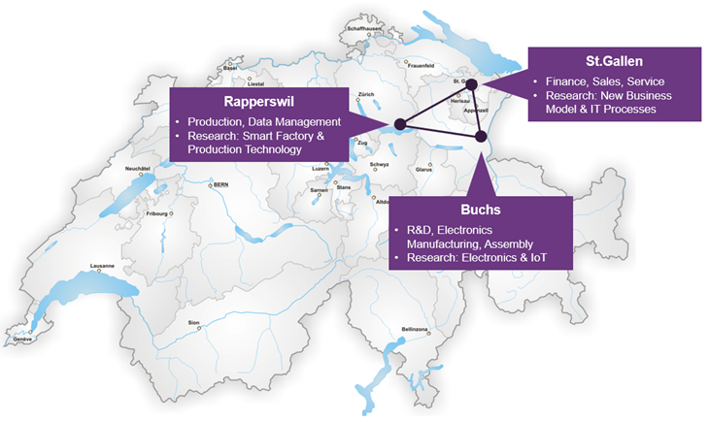

Aktuell werden folgende zwei Produkte hergestellt.
Der Unihockey-Ball ist ein konfigurierbares Produkt, das in zwei Hälften erstellt wird. Jede dieser beiden Teile kann neun Farben haben und ein vollständiger Ball ist aus zwei Halbschalen zusammengeschweisst. Damit ergeben sich 45 Farbkombinationen, die potenzielle Kunden bestellen können. Hiermit kann z.B. sehr gut auch der Unterschied zwischen fix vergebenen Materialnummern für jede Farbkombination und der Variantenkonfiguration mit allen Auswirkungen auf die Prozesse und Daten gezeigt werden. | 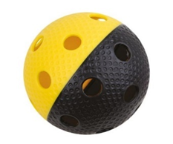
Der Wireless Charger setzt sich aus drei Teilen, einer Ober- und einer Unterschale sowie der Elektronik, zusammen, Die beiden Schalen werden, wie der Unihockey-Ball, am Standort Rapperswil erzeugt und dann nach Buchs geliefert, wo sie mit der Elektronik bestückt, qualitätsgeprüft und zusammengebaut werden. Dadurch müssen neben den klassischen Produktionsschritten noch die Intralogistik und die Qualitätsprüfung geplant und im SAP abgebildet werden. | 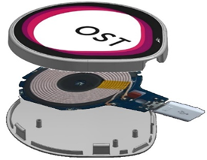

BPMN - reduziertes Symbolset

Übung 1 – Sequenzen und Rollen
Modelliere folgende Sachverhalte mit Hilfe der BPMN:
- Verkauf von Produkten der SmartFactory@OST. Wenn der von einer Kundschaft ein Auftrag erteilt wurde, wird zunächst ein Kundenauftrag im ERP-System erfasst. In diesem Beleg werden dann die Positionen mit den gewünschten Produkten und der jeweiligen Anzahl eingetragen. Anschliessend werden die bestellten Artikel im Lager kommissioniert (zusammengestellt). Danach wird der Auftrag ausgeliefert. Nach der Auslieferung wird die Rechnung erstellt und versendet.
- Derselbe Prozess, aber mit zugeordneten Zuständigkeiten. Wenn der Kundenauftrag erteilt wurde, wird zunächst der Kundenauftrag im Verkaufsinnendienst erfasst. Anschliessend werden die bestellten Artikel von den Mitarbeitenden im Lager kommissioniert (zusammengestellt). Danach wird der Auftrag von dort ausgeliefert. Dafür ist ebenfalls das Lager zuständig. Nach der Auslieferung wird die Rechnung erstellt und versendet (wieder durch den Verkaufsinnendienst).

Übung 2 – Gateways (exklusiv, parallel)
Pass das Modell aus Übung 1b) schrittweise an die folgenden Sachverhalte an
- Wenn der Kundenauftrag erteilt wurde, wird zunächst der Kundenauftrag im Verkaufsinnendienst erfasst. Danach wird von der Debitorenbuchhaltung die Kundenbonität geprüft. Falls diese ungenügend ist, wird der Auftrag abgelehnt und eine entsprechende Absage durch den Verkaufsinnendienst ausgestellt. Falls die Kundenbonität ausreichend ist, wird der Auftrag durch das Lagerpersonal kommissioniert und ausgeliefert. Nach der Auslieferung wird die Rechnung erstellt und versendet (durch den Verkaufsinnendienst).
- Ist die Bonität ausreichend, wird eine Auftragsbestätigung durch den Verkaufsinnendienst erstellt und versandt. Gleichzeitig und unabhängig davon werden die bestellten Artikel von den Mitarbeitenden im Lager kommissioniert. Danach wird der Auftrag ausgeliefert. Dafür ist ebenfalls das Lager zuständig.
- Erst wenn die Auftragsbestätigung erstellt und der Auftrag ausgeliefert wurde, wird die Rechnung erstellt und versendet (durch den Verkaufsinnendienst).
- Neu hat die Geschäftsleitung der SmartFactory@OST beschlossen, dass es auch sogenannte Eilaufträge geben soll, für die keine Auftragsbestätigung ausgestellt wird, sondern welche direkt geliefert werden. Baue die Lösung aus 2 c) (Kopie) mit exklusivem Oder und parallelem Gateway so um, dass dieser Umstand wiedergegeben wird.

Übung 3 – Gateways (inklusive oder komplex)
- Modelliere die Aufgabenstellung 2 d) mit inklusiven Gateways. Untersuche anschliessend, ob dadurch auch unerwünschte Ausführungsvarianten möglich werden bzw. welche Fehler entstehen können.
- Modelliere ausgehend von Lösung 3a) mit einem komplexen Gateway den Umstand, dass die Rechnung erstellt wird, sobald die Auftragsbestätigung erstellt wurde oder der Auftrag ausgeliefert wurde.

Übung 4 – Ereignisse
Passe das Modell aus Übung 2c) gemäss Aufgabenstellung schrittweise an.
- Überlege, wo das Nachrichtenereignis eingesetzt werden kann, und baue es ein, d.h. ändere allenfalls auch ein blanko Ereignis.
- Ergänze: Modelliere den Umstand, dass die Auftragsbestätigung versandte wurde, als Zwischenereignis.
- Ergänze: 1 Monat nach dem Versand von Rechnung und Artikeln wird in der Debitorenbuchhaltung der Zahlungseingang geprüft, falls er erfolgt ist, wird der Zahlungseingang verbucht sonst eine Mahnung erstellt.
- Zusatzaufgabe alternativ zu c) mit Hilfe eines ereignisbasierten Gateways
- Bei Zahlungseingang wird dieser sofort verbucht.
- Nach einem Monat wird gemahnt, falls noch kein Zahlungseingang erfolgt ist.
Reflektiere die unterschiedliche Bedeutung der Modellierung zwischen c und d

Übung 5 – Unterschiedliche Ereignistypen
Beschreiben Sie die Semantik des abgebildeten Prozesses mit eigenen Worten
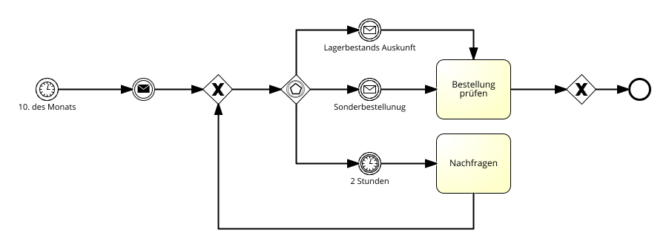

Übung 6 – Ereignisse
Modelliere folgenden Sachverhalt mit Hilfe geeigneter Ereignisse:
Das Innovation-Board der SmartFactory@OST will eine Konferenz «Smart Production Using AI and Digital Twins» veranstalten.
- Zunächst wird die Konferenz geplant, anschliessend werden die potenziellen Teilnehmenden eingeladen.
- Nach dem Anmeldeschluss wird entschieden, ob die Konferenz durchgeführt wird.
- Wenn sich zu wenig Teilnehmende angemeldet haben, wird die Konferenz abgesagt.
- Sind jedoch genügend angemeldet, werden die Räumlichkeiten reserviert und die Namensschilder für die Teilnehmenden erstellt (es ist keine Reihenfolge zwischen diesen beiden Aktivitäten festgelegt).
- Am geplanten Termin wird die Konferenz durchgeführt.

Zusatzfrage: Welche Konsequenzen hat es, wenn die Zeitereignisse der Musterlösung nicht modelliert werden?

Übung 7 – Pools and Lanes
Passe das Modell aus Übung 4d) (falls es nicht gemacht wurde: 4c) oder es wird ein Modell zur Verfügung gestellt) gemäss folgender Aufgabenstellung schrittweise an:
Modelliere so, dass Nachrichtenflüsse nur zwischen Ereignissen verwendet werden.
- Führe einen zugeklappten Pool für die Kundschaft ein und modelliere nun die Interaktion der Org.-Einheiten/Rollen der SmartFactory@OST mit dieser (Nachrichtenflüsse).
- Im Folgenden soll auch der Prozess auf Kundenseite dargestellt werden, um das Zusammenspiel transparenter zu machen (aufgeklappter Pool).
- Ausgehend vom aktuellen Bedarf bestellt die Kundschaft.
- Auf der Basis des in der Auftragsbestätigung genannten Liefertermins, wird eine Montage geplant.
- Um die Liquidität zu optimieren, zahlt die Kundschaft erst 20 Tage nachdem sie gemahnt wurde. Die Rechnung legt sie bis dahin ab.
- Passe das Modell aus 7 b) gemäss eCH-0158 BPMN-Modellierungskonventionen für die öffentliche Verwaltung (Stand 2020) an (die SmartFactory@OST ist ja im weiteren Umfeld):
Laut Kapitel 3.5.2 gilt: «Ausgehende Nachrichten werden bevorzugt in der entsprechenden Aktivität versandt und nicht über ein auslösendes Nachrichtenereignis (dies ist ein Element der analytischen Modellierungsebene)».

Übung 8 – Personalbeschaffungsprozess
- Erstellen Sie ein Prozessmodell zur Beschreibung. Modellieren Sie sowohl den unternehmensseitigen Prozess als auch den bewerberseitigen Prozess.
Betrachtet wird der Personalbeschaffungsprozess des Unternehmens „SmartFactory@OST“. Dabei sind zwei Abteilungen beteiligt: die HR-Abteilung und eine Fachabteilung, z.B. die Kunststoffproduktion in Rapperswil. Ausserdem gibt es eine externe Rolle, die der bewerbenden Person. Modelliert wird der Prozess "Recruiting".
Auslöser für den Prozess ist die Feststellung durch die Fachabteilung, dass ein Bedarf an neuen Mitarbeitenden besteht. Daher verfasst sie eine passende Stellenausschreibung, welche anschliessend von der HR-Abteilung geprüft wird. Sollte sie nicht korrekt sein, gibt sie diese zurück zur Fachabteilung, die sie anpassen muss. Danach (bzw. wenn sie von Beginn an korrekt war) wird die Ausschreibung durch die HR-Abteilung veröffentlicht und es wird auf den Ablauf der Bewerbungsfrist gewartet.
Der Prozess für den Bewerber/die Bewerberin startet, wenn die Anzeige durch diese Person gefunden wird. Der Bewerber / die Bewerberin wird nun die Bewerbungsunterlagen verschicken. Danach muss auf eine Mitteilung des Unternehmens gewartet werden.
Die HR-Abteilung wartet bis der Bewerbungsfrist abgelaufen ist. Erst dann werden die eingelangten Bewerbungsunterlagen bewertet. Bei jeder Person wird ihr Profil mit den Anforderungen abgleichen. Sind die Anforderungen nicht erfüllt, wird die Bewerbung zur Absage markiert. Wenn die Anforderungen erfüllt sind, wird das Dossier zur Einladung markiert.
Die Bewertung der Bewerbenden läuft, bis alle Dossiers bewertet wurden. Je nachdem, ob die Unterlagen zur Einladung markiert wurde oder nicht, wird entweder eine Einladung zum Vorstellungsgespräch bzw. eine Absage verschickt.
Mittlerweile haben alle Bewerbenden auf eine Rückmeldung gewartet. Wenn er keine Antwort innerhalb zwei Wochen nach dem Ablauf der Bewerbungsfrist bekommt, wird beim Unternehmen rückgefragt und erneut auf eine Rückmeldung gewartet. Wenn er eine Absage bekommt, endet der Prozess für diese Person – die Bewerbung war erfolglos.
Wenn eine Einladung zum Vorstellungsgespräch bekommt, muss der vorgeschlagene Termin bestätigt, d.h. die Terminzusage der HR-Abteilung kommuniziert werden.
Die Fachabteilung führt das Vorstellungsgespräch mit allen eingeladenen Personen durch. Anschliessend werden alle Bewerbenden beurteilt und ein Ranking erstellen. Die HR-Abteilung schickt dem Top-Bewerber/Bewerberin ein Vertragsangebot zu.
Diese Person erhält die Nachricht mit dem Vertragsangebot und prüft, ob für sie das Angebot akzeptabel ist. Ist es dies, unterschreibt sie den Vertrag und die Bewerbung war erfolgreich. Passt das Angebot nicht, lehnt sie das Angebot ab, der Prozess endet an dieser Stelle, da das Angebot inakzeptabel war.
Je nach Rückmeldung der Person, entscheidet sich das weitere Vorgehen der HR-Abteilung. Lehnt sie den Vertrag ab, wird das Bewerber-Ranking bereinigt und wiederholt an den neuen Top-Bewerber/Bewerberin ein Vertragsangebot verschickt. Hat sie jedoch den Vertrag angenommen, wird die Stellenausschreibung gelöscht und allen anderen abgesagt. Die freie Stelle konnte somit besetzt werden.
- Diskutieren Sie, was an diesem Modell für die Modellierung herausfordernd ist? Und wo das Modell die Realität formal gesehen nicht wirklich korrekt abbildet.

Übung 9 – Subprozesse
Erstellen Sie ein mehrstufiges Prozessmodell für den Personalbeschaffungsprozess (ausgehend von den Ergebnissen der Übung 8).
- Modellieren Sie ausschliesslich des unternehmensseitigen Prozesses mit globalen/ wiederverwendbaren Subprozessen
- Überlegen Sie sich wie das Top-Level Modell aussehen müsste, wenn der bewerberseitige Prozess wie in Übung 8 weiterhin explizit dargestellt werden sollte (Hinweis: Modellieren Sie Nachrichtenflüsse direkt zu/weg von den Subprozessen im Top-Level-Modell des unternehmensseitigen Prozesses.
- Überlegen Sie sich, welche Probleme auftreten, wenn Sie auch bei der Verwendung von Subprozessen auf Top-Level-Ebene nur Nachrichtenflüsse zwischen Ereignissen modellieren wollten.
- Modellieren Sie sowohl bewerbende Person als auch Unternehmen als zugeklappte Pools. Was steht nun im Vordergrund?
- Modellieren Sie nun auch den Prozess der Bewerbenden zweistufig.

BPMN – vollständiges Symbolset

Übung 10 – Standardfluss
- Legen Sie die Musterlösung (nachfolgende Grafik) aus Übung 3a zu Grunde und überlegen Sie sich für jeden Split (exklusives oder inklusives Oder) eine alternative Modellierung unter Verwendung des Standardflusses. Sollte dies nicht möglich sein, begründen Sie dies.
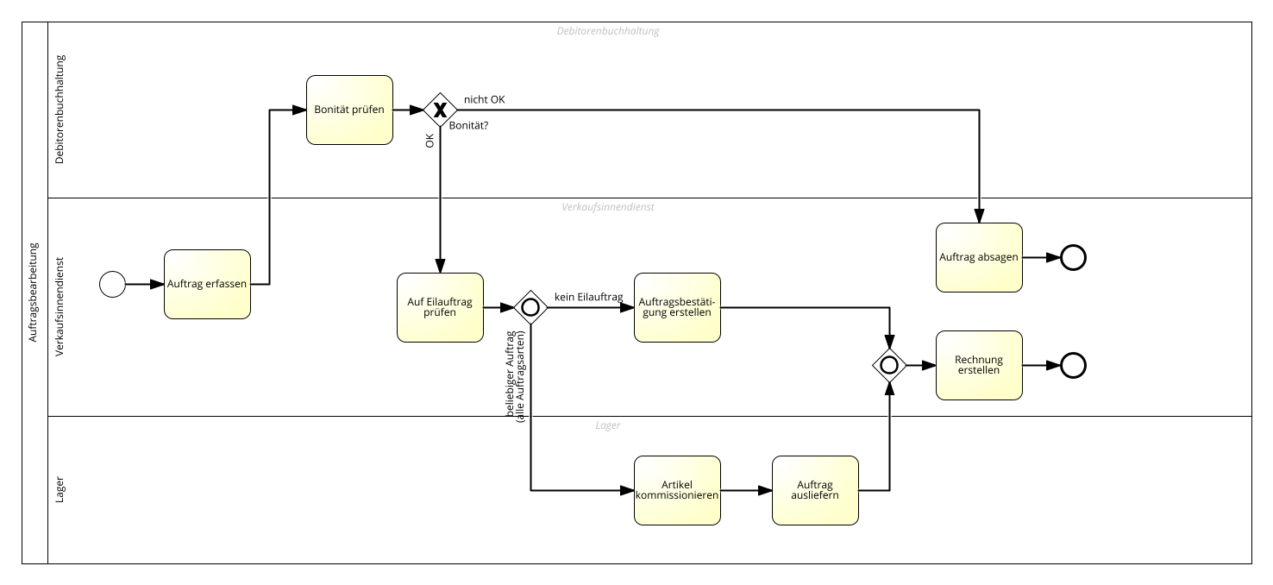
- Legen Sie die Musterlösung (nachfolgende Grafik) aus Übung 3b zu Grunde und überlegen Sie sich für jeden Split (exklusives oder inklusives Oder) eine alternative Modellierung unter Verwendung des Standardflusses. Sollte dies nicht möglich sein, begründen Sie dies.
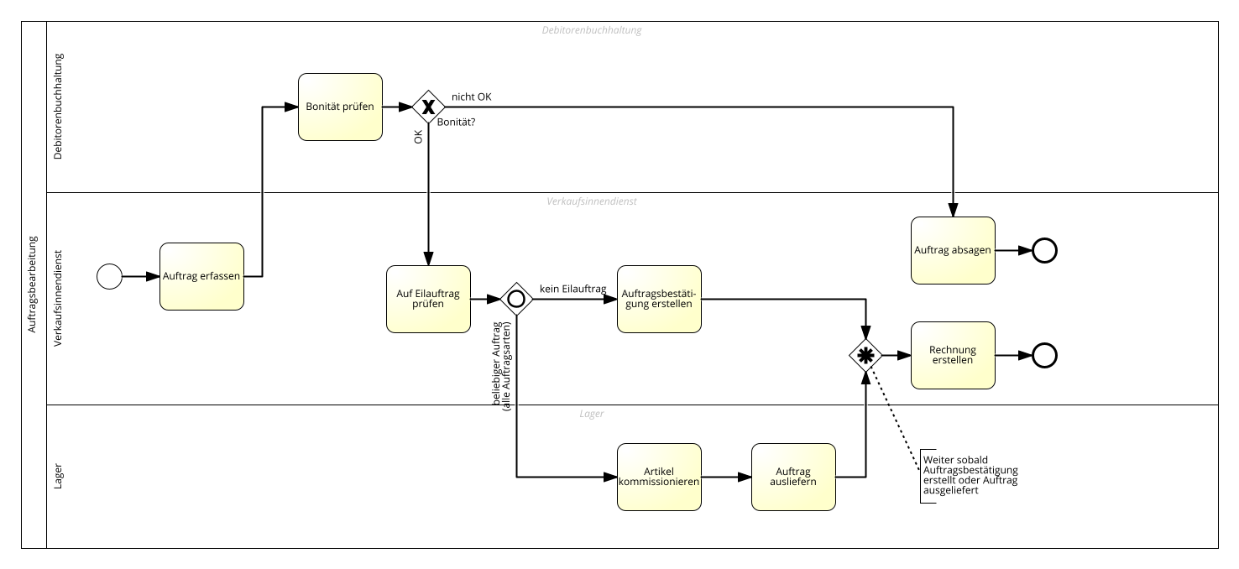

Übung 11 – Modellieren ohne Gateways
Passen Sie das Modell aus Übung 7b) gemäss Aufgabenstellung schrittweise an
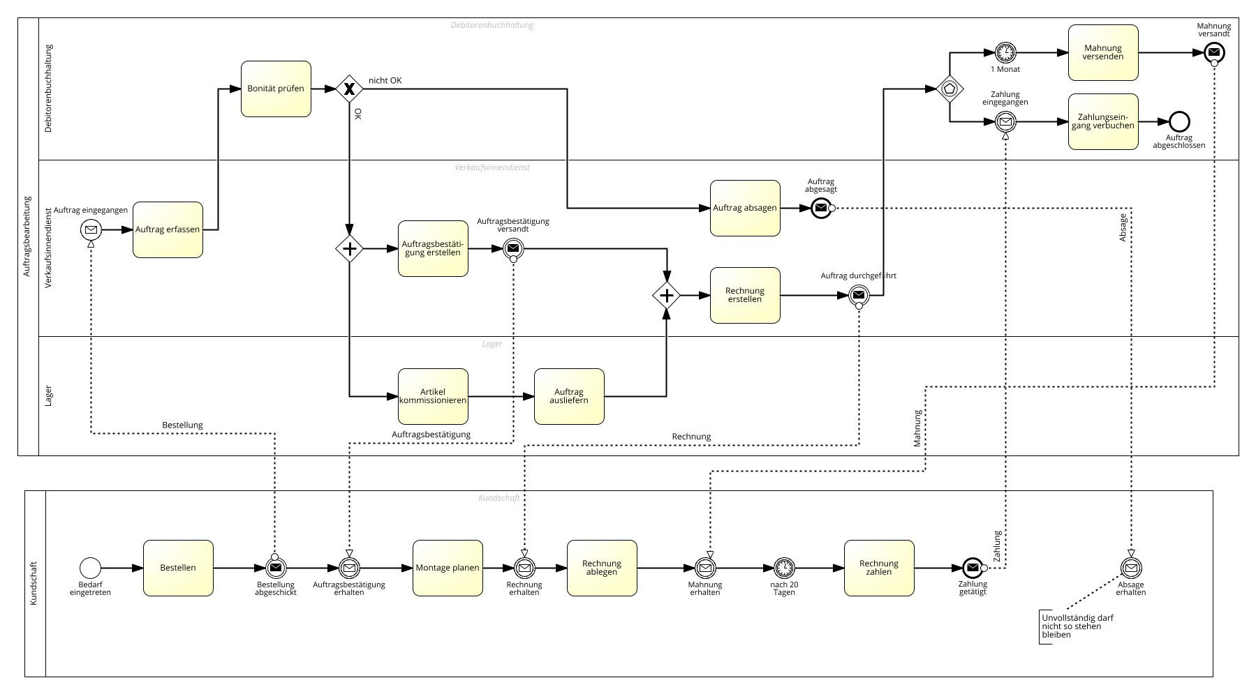
- Modellieren Sie die Musterlösung aus 7 b) ohne Gateways
- Modellieren Sie nun ohne Start und Endereignisse
- Reduzieren Sie nun die Ereignisse auf das absolute Minimum. Überlegen Sie, ob das Diagramm dadurch an Aussagekraft verliert. Falls Sie dem zustimmen, überlegen Sie, ob die Entfernung der auslösenden oder der eintretenden Ereignisse sich mehr auswirkt.

Übung 12 – Aktivitätstypen
- Verwenden Sie verschiedenen Aktivitätstypen, um das Modell aus Übung 7b) anzupassen. Diskutieren Sie Abweichungen zur Musterlösungen und danach die Anmerkungen im Modell.
- Diskutieren Sie, welche Aufgaben aus der Lösung von Aufgabe 8 keine manuellen Aufgaben sind und wieso Sie einen anderen Aufgabentyp ausgewählt haben. Das Ergebnis aller Gruppen zu diesem Aufgabenteil wird im Plenum diskutiert.
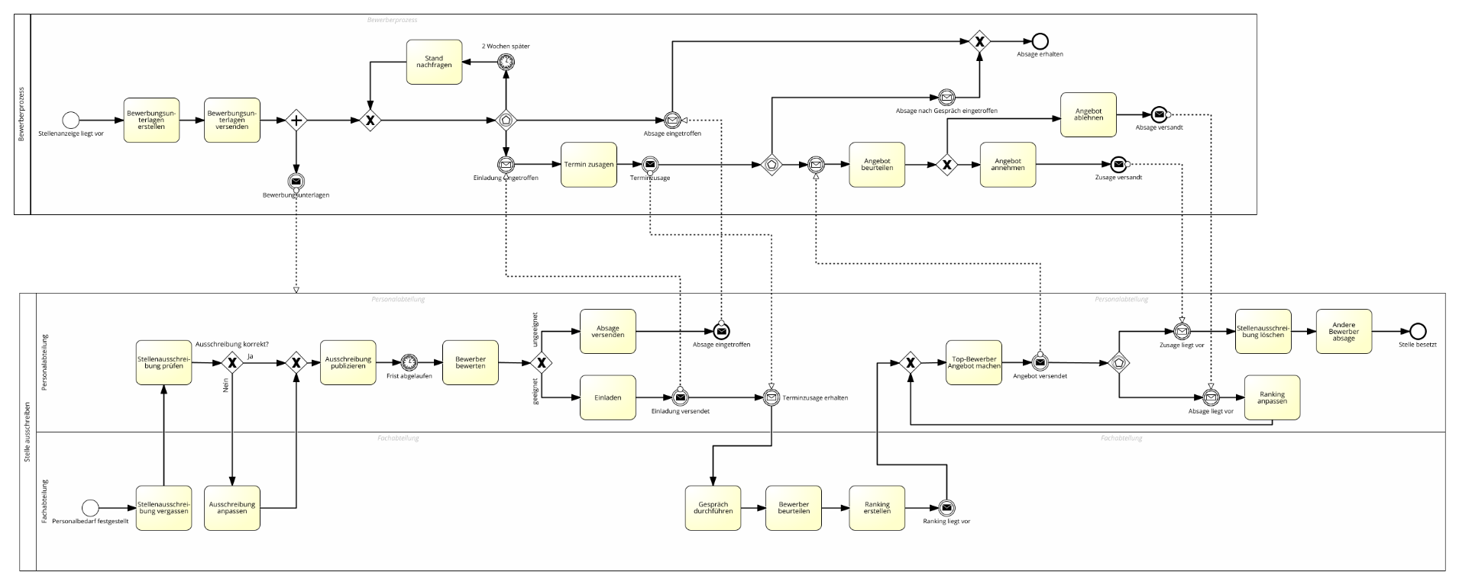

Übung 13 – Angeheftete Ereignisse
Gehen Sie in der Aufgabe von dem nachfolgenden Prozessausschnitt aus der SmartFactory@OST aus. Es werden Wireless Charger bestellt, die üblicherweise aus dem Lager geliefert werden. Sollten keine oder zu wenige verfügbar sein, wird nachproduziert.
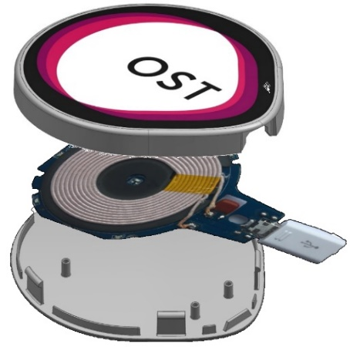
Versuchen Sie, diesen Sachverhalt sowohl mit unterbrechendem als auch nicht unterbrechendem Ereignis zu modellieren. Welche Variante ist die richtige und was ist an der anderen jeweils problematisch.
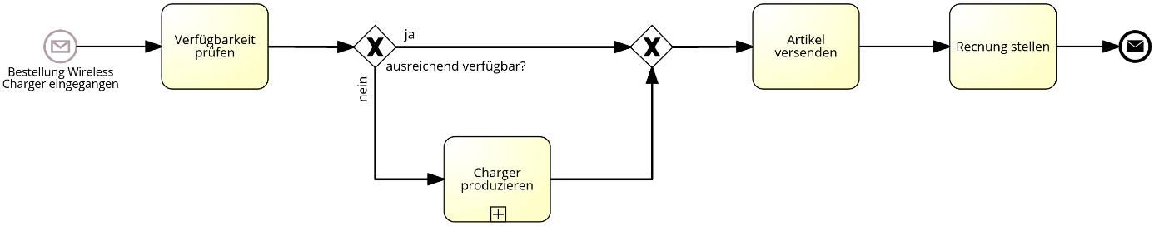
- Modellieren Sie die Sachverhalte jeweils mittels eines angehefteten Ereignisses.
  - Falls die Verfügbarkeitsprüfung die Produktion anstösst und dort festgestellt wird, wie lange es dauern wird, wird der Kunde informiert, Versand und Rechnungsstellung erfolgen normal nach dem Eintreffen der Charger im Lager.
  - Falls die Produktion meldet, dass der Charger aktuell nicht hergestellt werden kann (z.B. Werkzeug nicht verfügbar), wird der Kunde informiert (Absage der Bestellung), der Charger aus dem Angebot genommen und der Prozess beendet.
- Warum sind die in der Musterlösung angegebenen fehlerhaften Lösungen fehlerhaft.
- Welche Voraussetzungen muss eine Aufgabe erfüllen, damit es sinnvoll ist eines der folgenden Ereignisse anzuheften: Nachricht, Zeit, Signal.

Übung 14 – Schleifen und Mehrfachinstanzen
Modellieren Sie die folgenden Abläufe mit markierten Aktivitäten und markierten Subprozessen. (Modellieren Sie Subprozesse nicht als wiederverwendbare Prozesse).
- Adaptieren Sie die Lösung aus Aufgabe 8 (nächste Seite) mit markierten Aktivitäten und neuen Ereignistypen. Beachten Sie die nachfolgenden ergänzenden Hinweise. Modellieren Sie
  - Benutzen Sie in Aufgabenteil a) keine markierten Subprozesse
  - „Ausschreibung publiziert“ als explizites Signalereignis
  - Entgegennehmen der Bewerbungen als eigene Aktivität vom Typ „Nachricht empfangen“
  - Entgegennehmen der der Terminzusagen als eigene Aktivität vom Typ „Nachricht empfangen“. Gehen Sie der Einfachhalt halber davon aus, dass die Gespräche erst stattfinden, wenn alle Termine bestätigt wurden.
  - Prüfen Sie, ob Nachrichtenflüsse von Ereignissen im Bewerbungsprozess auf markierte Aktivitäten umgehängt werden müssen.
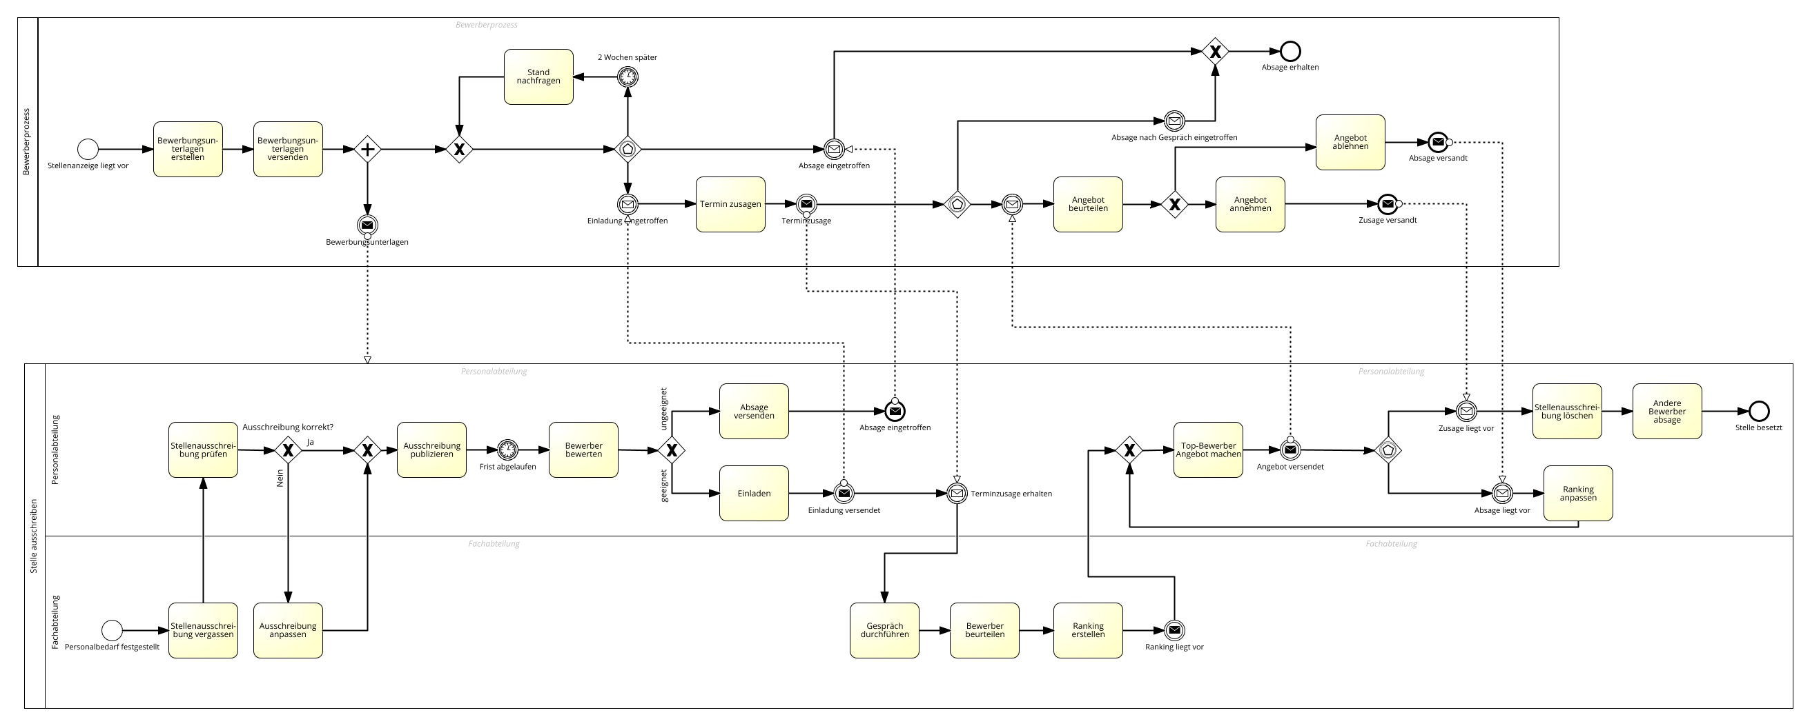
- Es handelt sich um den Prozess an der Kasse der Detailhandelskette „SmartFactory – Nur Bares ist Wahres“. Modellierungshinweis: Modellieren Sie die Prozesse der Kundschaft und des Kassenpersonal im ersten Schritt getrennt und verbinden Sie diese erst in einem zweiten Schritt.
Kundschaft
- Sobald die Kundschaft sieht, dass Platz auf dem Band an der Kasse ist, legt sie die Artikel nacheinander auf das Band (Anmerkung: im Modell muss zum Ausdruck kommen, dass die Artikel einzeln nacheinander aufs Band gelegt werden).
- Artikel, die durch das Kassenpersonal gescannt wurden, werden danach eingepackt (Anmerkung: im Modell muss zum Ausdruck kommen, dass die Artikel einzeln nacheinander eingepackt wurde werden).
- Die Kundschaft zahlt den Betrag, sobald das Kassenpersonal diesen nennt. Falls noch nicht alles eingepackt wurde, wird danach das Einpacken fortgesetzt.
Kassenpersonal
- Sobald der nächste Kunde den ersten Artikel auf das Band legt, beginnt das Kassenpersonal die Artikel abzuarbeiten. Für jeden Artikel wird folgender Subprozess durchlaufen. Der Artikel wird vom Band genommen und gescannt und danach weitergeschoben. Sollte beim Scannen ein Fehler auftreten, versucht das Kassenpersonal noch zweimal zu scannen, beim dritten Versuch wird der Artikel manuell erfasst und danach weitergeschoben.
- Sobald der letzte Artikel durch ist, schliesst das Kassenpersonal die Artikelerfassung ab und kassiert dann.
Verknüpfung der Prozesse von Kundschaft und Kassenpersonal
- Beim Abschliessen der Artikelerfassung nennt das Kassenpersonal der Kundschaft den Gesamtbetrag.
- Das Kassenpersonal kassiert und die Kundschaft bezahlt. Die Kundschaft gibt dem Kassenpersonal Bargeld und das Kassenpersonal gibt Wechselgeld und Kassenzettel zurück.
- Bei einem Internetbuchhändler läuft der Versandprozess wie folgt ab, läuft der.
  - Sobald die Bestellung vorliegt, wird geprüft, ob die Kundschaft Teillieferungen wünscht oder nicht.
  - Im Falle von Teillieferungen werden alle Bücher ausgelagert (Anmerkung im Modell muss zum Ausdruck kommen, dass dies für jede Bestellposition einzeln erfolgt). Wird während des Auslagerns festgestellt, dass ein Buch nicht verfügbar ist, wird es bestellt. Alle verfügbaren Bücher werden zu einer Sendung gepackt und versandt. Sobald eines der nicht verfügbaren Bücher eintrifft, wird eine Sendung gepackt und versandt.
  - Im Falle einer Gesamtlieferung wird für jede Bestellposition zunächst folgender Subprozess durchlaufen. Die Verfügbarkeit wird geprüft. Ist das Buch verfügbar wird ein Exemplar reserviert. Ist das Buch nicht verfügbar wird das Buch bestellt und auf sein Eintreffen gewartet. Sobald es eintrifft, wird es reserviert und eingelagert. Bücher die nach 20 Tagen noch nicht eingetroffen sind, werden von der Bestellung gestrichen.
  - Im Falle der Gesamtlieferung werden die Bücher ausgelagert, sobald alle Bücher verfügbar sind, die Sendung gepackt und verschickt.

Übung 15 – Datenobjekte etc.
Passen Sie das Modell aus Übung 7b) gemäss Aufgabenstellung schrittweise an
- Ergänzen Sie allfällige Data Stores, konzentrieren Sie sich auf 2 – 3 wesentliche und modellieren Sie diese.
- Ergänzen Sie den relevanten Informationsfluss. Hinweis - der Auftrag wird nach der Erfassung eigentlich erst bei der Auftragsbestätigung bzw. der Kommissionierung wieder benötigt.

Übung 16 – Unterprozess, Transaktion, Kompensation
In der SmartFactory@OST werden Teile des «Wireless Charger» am Standort Rapperswil produziert und zum Standort Buchs geliefert, um dort die letzten Produktionsschritte sowie die Qualitätskontrolle durchzuführen.
- Jeder Wireless Charger besteht aus einer Ober- und einer Unterschale, welche in Rapperswil nach dem Eingehen einer Bestellung produziert werden.
- Diese Schalen werden dann nach Buchs transportiert, um dort gemeinsam mit der Elektronik zusammengebaut zu werden.
- Auf Kundenwunsch kann zusätzlich
  - entweder ein USB-Kabel mit Gummiring an die Charger angebracht werden oder
  - Charger und USB-Kabel in einer formschönen Geschenkverpackung zusammengeführt werden.
- Nach dem Zusammenbauen, wird auch über eine Stichprobe eine Qualitätskontrolle durchgeführt, d.h. es wird kontrolliert ob die Schalen vollständig und funktionsfähig schliessen.
  - Wenn das für alle Charger der Fall ist, kann die Bestellung erfolgreich abgeschlossen werden.
  - Falls ein Qualitätsmangel entdeckt wird, werden die Charger wieder demontiert (nicht vergessen die Kabel wieder abnehmen und/oder Geschenkverpackungen wieder öffnen) und die Schalen parallel zu einer Fehlerbeschreibung zurück nach Rapperswil versendet und der Auftraggeber über eine Verzögerung informiert.
  - Der Auftraggeber/Kunde kann dann entscheiden, ob die Bestellung storniert wird oder nicht.
- Bei positiver Kontrolle wird die bestellte Menge an die Kundschaft versendet.
- Bei negativem Abschluss wird in Rapperswil nach der Fehlerursache gesucht. Sobald der Fehler behoben ist, beginnt der Produktionsprozess wieder und daran schliesst sich auch der Versand nach Buchs etc. wieder an.

Auftrag:
- Modellieren sie diesen Prozess, indem Sie die Konstrukte «Transaktion» und «Kompensation» verwenden. Info: Die Produktion in Rapperswil kann als nicht weiter definierter Unterprozess modelliert werden.

